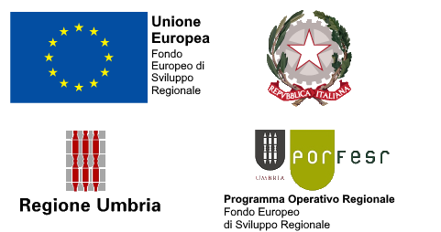

POR FESR 2014-2020 Asse III - Avviso a sostegno degli investimenti innovativi
La società COMER S.r.l. ha ricevuto un finanziamento comunitario (Fondo Europeo di Sviluppo Regionale) per la realizzazione del Progetto di “Smart Fabric 4.0” con acquisto di un Centro di Taglio Laser Avanzato.

POR FESR 2014-2020 Axis III - Notice in support of innovative investments
The Company "COMER S.r.l." received a communitary funding (European Fund for the Regional Development) for the realization of the “Smart Fabric 4.0” project with the purchase of an Advanced Laser Cutting Center.

